I. E. Pedacito de Cielo, La Tebaida, Quindío
Simulacro Matemáticas Saber ICFES
Probabilidad y Estadística - Porcentajes

.
- Escenario
Laura y Andrés viven en un aparta-estudio y comparten el pago de los gastos. Para saber cuál es el costo promedio del consumo diario, se resta del cobro total de ese mes el valor por servicio fijo, y luego se divide entre 30, que es el número de días que se utiliza para facturar un mes. En abril el cobro total fue de $19.677 y el valor por servicio fijo fue de $6.637. La gráfica muestra el consumo histórico en metros cúbicos de ese servicio.
- 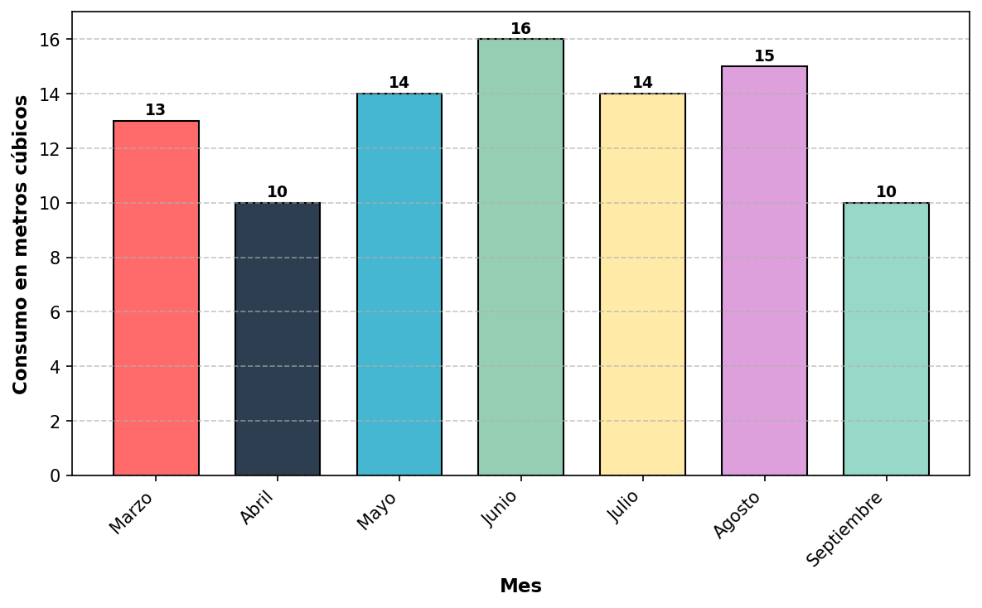
- ¿Cuál es el costo promedio aproximado, en pesos, del consumo diario de abril?
  - 435
  - 656
  - 421
  - 221
- Solución

Análisis del problema
- Este problema requiere interpretación de datos económicos y cálculo de costo promedio diario. Los pasos son:
  - Identificar los datos económicos del enunciado
  - Aplicar la fórmula de costo promedio diario según las instrucciones
  - Realizar el cálculo correctamente

Paso 1: Datos del problema
- Según el enunciado, para abril:
  - Cobro total del mes: $19.677
  - Valor por servicio fijo: $6.637
  - Número de días para facturar: 30 días

Paso 2: Aplicación de la fórmula
- Según las instrucciones del problema:
- Costo promedio diario = (Cobro total - Valor por servicio fijo) ÷ 30

Paso 3: Cálculo paso a paso
  - Calcular el costo variable: Costo variable = $19.677 - $6.637 = $13.040
  - Calcular el costo promedio diario: Costo promedio diario = $13.040 ÷ 30 = $435

Verificación y análisis de distractores
- Respuesta correcta: $435
- Análisis de errores conceptuales comunes:
  - $656: Error conceptual - no restar el valor por servicio fijo
  - $421: Error de cálculo - dividir entre 31 días en lugar de 30
  - $221: Error conceptual - usar solo el valor fijo dividido entre 30

Conclusión
- El costo promedio diario del consumo de abril es de $435.
- Esta respuesta es coherente porque:
  - Se basa en los datos económicos proporcionados en el enunciado
  - Aplica correctamente la fórmula indicada: (Cobro total - Valor fijo) ÷ 30
  - El resultado es razonable para un costo diario de consumo de gas natural
- Verificación del cálculo:
  - Costo variable: $19.677 - $6.637 = $13.040
  - Costo promedio diario: $13.040 ÷ 30 = $435
  - Correcto
  - Incorrecto
  - Incorrecto
  - Incorrecto
- Escenario
Miguel y Alejandra viven en un hogar y comparten el pago de los gastos. Para saber cuál es el costo promedio del consumo diario, se resta del cobro total de ese mes el valor por servicio fijo, y luego se divide entre 30, que es el número de días que se utiliza para facturar un mes. En abril el cobro total fue de $22.596 y el valor por servicio fijo fue de $6.785. La gráfica muestra el consumo histórico en metros cúbicos de ese servicio.
- 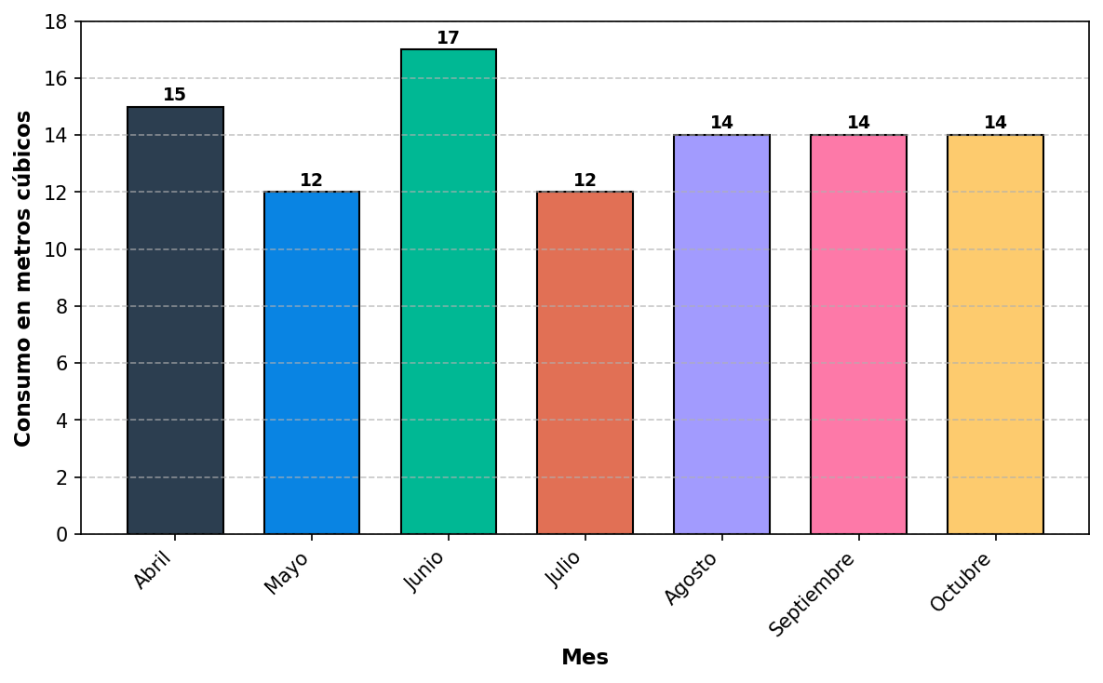
- ¿Cuál es el costo promedio aproximado, en pesos, del consumo diario de abril?
  - 510
  - 753
  - 527
  - 226
- Solución

Análisis del problema
- Este problema requiere interpretación de datos económicos y cálculo de costo promedio diario. Los pasos son:
  - Identificar los datos económicos del enunciado
  - Aplicar la fórmula de costo promedio diario según las instrucciones
  - Realizar el cálculo correctamente

Paso 1: Datos del problema
- Según el enunciado, para abril:
  - Cobro total del mes: $22.596
  - Valor por servicio fijo: $6.785
  - Número de días para facturar: 30 días

Paso 2: Aplicación de la fórmula
- Según las instrucciones del problema:
- Costo promedio diario = (Cobro total - Valor por servicio fijo) ÷ 30

Paso 3: Cálculo paso a paso
  - Calcular el costo variable: Costo variable = $22.596 - $6.785 = $15.811
  - Calcular el costo promedio diario: Costo promedio diario = $15.811 ÷ 30 = $527

Verificación y análisis de distractores
- Respuesta correcta: $527
- Análisis de errores conceptuales comunes:
  - $753: Error conceptual - no restar el valor por servicio fijo
  - $510: Error de cálculo - dividir entre 31 días en lugar de 30
  - $226: Error conceptual - usar solo el valor fijo dividido entre 30

Conclusión
- El costo promedio diario del consumo de abril es de $527.
- Esta respuesta es coherente porque:
  - Se basa en los datos económicos proporcionados en el enunciado
  - Aplica correctamente la fórmula indicada: (Cobro total - Valor fijo) ÷ 30
  - El resultado es razonable para un costo diario de consumo de gas natural
- Verificación del cálculo:
  - Costo variable: $22.596 - $6.785 = $15.811
  - Costo promedio diario: $15.811 ÷ 30 = $527
  - Incorrecto
  - Incorrecto
  - Correcto
  - Incorrecto
- Escenario
Ana y Antonio viven en un aparta-estudio y comparten el pago de los gastos. Para saber cuál es el costo promedio del consumo diario, se resta del cobro total de ese mes el valor por servicio fijo, y luego se divide entre 30, que es el número de días que se utiliza para facturar un mes. En septiembre el cobro total fue de $18.154 y el valor por servicio fijo fue de $7.423. La gráfica muestra el consumo histórico en metros cúbicos de ese servicio.
- 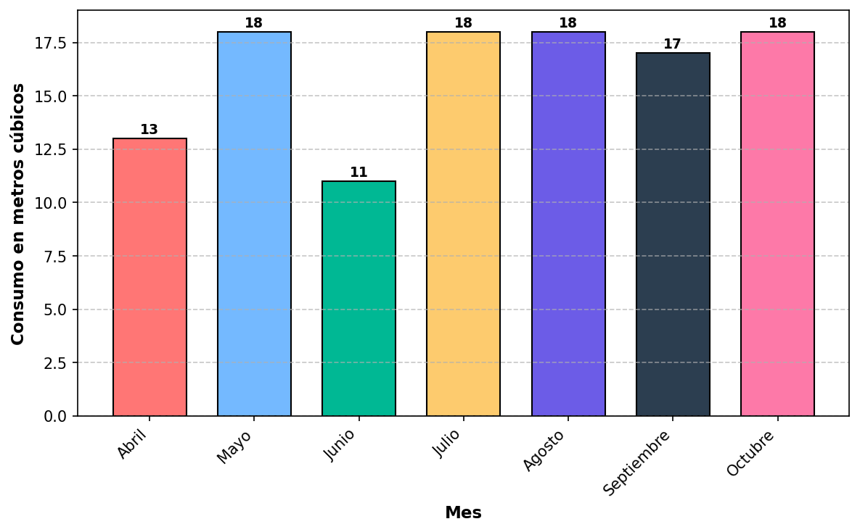
- ¿Cuál es el costo promedio aproximado, en pesos, del consumo diario de septiembre?
  - 247
  - 346
  - 605
  - 358
- Solución

Análisis del problema
- Este problema requiere interpretación de datos económicos y cálculo de costo promedio diario. Los pasos son:
  - Identificar los datos económicos del enunciado
  - Aplicar la fórmula de costo promedio diario según las instrucciones
  - Realizar el cálculo correctamente

Paso 1: Datos del problema
- Según el enunciado, para septiembre:
  - Cobro total del mes: $18.154
  - Valor por servicio fijo: $7.423
  - Número de días para facturar: 30 días

Paso 2: Aplicación de la fórmula
- Según las instrucciones del problema:
- Costo promedio diario = (Cobro total - Valor por servicio fijo) ÷ 30

Paso 3: Cálculo paso a paso
  - Calcular el costo variable: Costo variable = $18.154 - $7.423 = $10.731
  - Calcular el costo promedio diario: Costo promedio diario = $10.731 ÷ 30 = $358

Verificación y análisis de distractores
- Respuesta correcta: $358
- Análisis de errores conceptuales comunes:
  - $605: Error conceptual - no restar el valor por servicio fijo
  - $346: Error de cálculo - dividir entre 31 días en lugar de 30
  - $247: Error conceptual - usar solo el valor fijo dividido entre 30

Conclusión
- El costo promedio diario del consumo de septiembre es de $358.
- Esta respuesta es coherente porque:
  - Se basa en los datos económicos proporcionados en el enunciado
  - Aplica correctamente la fórmula indicada: (Cobro total - Valor fijo) ÷ 30
  - El resultado es razonable para un costo diario de consumo de gas natural
- Verificación del cálculo:
  - Costo variable: $18.154 - $7.423 = $10.731
  - Costo promedio diario: $10.731 ÷ 30 = $358
  - Incorrecto
  - Incorrecto
  - Incorrecto
  - Correcto

